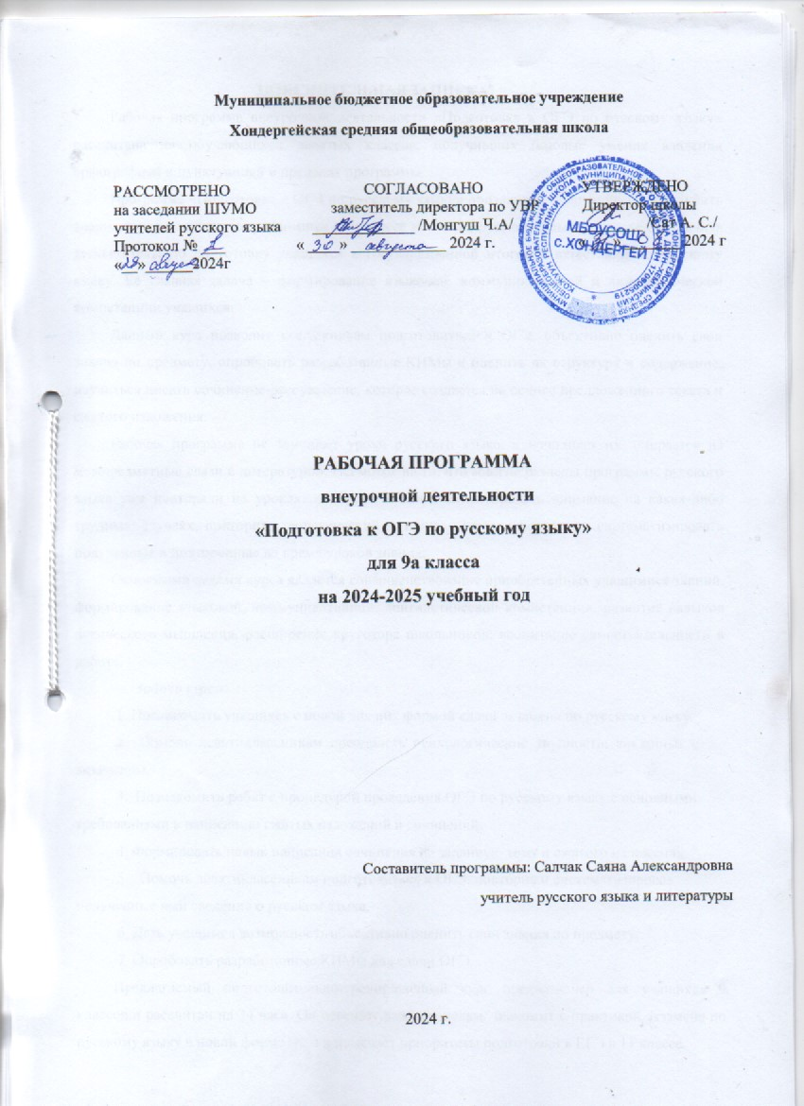

ПОЯСНИТЕЛЬНАЯ ЗАПИСКА
Рабочая программа внеурочной деятельности «Подготовка к ОГЭ по русскому языку» рассчитана на обучающихся девятых классов, получивших базовые умения владения орфографией и пунктуацией в пределах программы.
Программа «Подготовка к ОГЭ по русскому языку» призвана актуализировать и углубить знания, ранее полученные учащимися в процессе изучения русского языка, а также обеспечить дополнительную подготовку учащихся к государственной итоговой аттестации по русскому языку. Ее главная задача – формирование языковой, коммуникативной и лингвистической компетенции учащихся.
Данный курс позволит выпускникам подготовиться к ОГЭ, объективно оценить свои знания по предмету, опробовать разработанные КИМы и оценить их структуру и содержание, научиться писать сочинение-рассуждение, которое создается на основе предложенного текста и сжатого изложения.
Рабочая программа не замещает уроки русского языка, а дополняет их, опирается на межпредметные связи с литературой. Несмотря на то, что многие разделы программы русского языка уже повторяли на уроках, не будет лишним акцентировать внимание на каких-либо трудных случаях, повторить теоретический материал. Занятия позволяют систематизировать полученные и повторенные во время уроков знания.
Основными целями курса является совершенствование приобретенных учащимися знаний, формирование языковой, коммуникативной, лингвистической компетенции, развитие навыков логического мышления, расширение кругозора школьников, воспитание самостоятельности в работе.
Задачи курса:
- Познакомить учащихся с новой для них формой сдачи экзамена по русскому языку.
- Помочь девятиклассникам преодолеть психологические трудности, связанные с экзаменом.
- Познакомить ребят с процедурой проведения ОГЭ по русскому языку.с основными требованиями к написанию сжатых изложений и сочинений.
- Формировать навык написания сочинения на заданную тему и сжатого изложения.
- Помочь девятиклассникам подготовиться к ОГЭ, повторив и систематизировав полученные ими сведения о русском языке.
- Дать учащимся возможность объективно оценить свои знания по предмету.
- Опробовать разработанные КИМы для сдачи ОГЭ.
Предлагаемый подготовительно-тренировочный курс предназначен для учащихся 9 классов и рассчитан на 34 часа. Он отвечает важным целям: знакомит с практикой экзамена по русскому языку в новой форме ОГЭ и намечает приоритеты подготовки к ЕГЭ в 11 классе.

РЕЗУЛЬТАТЫ ОСВОЕНИЯ ВНЕУРОЧНОЙ ДЕЯТЕЛЬНОСТИ
«ПОДГОТОВКА К ОГЭ ПО РУССКОМУ ЯЗЫКУ» (9 класс)
Структура и содержание внеурочной деятельности предполагают, что учащиеся должны овладеть практическими навыками выполнения экзаменационной работы. В результате изучения курса девятиклассники будут психологически подготовлены к ОГЭ, то есть будут знать всё о предстоящем экзамене, уверенно ориентироваться в оформлении бланков, знать свои права и систему оценивания работ. А кроме этого ребята повторят знания о русском языке как о системе, повысят уровень качества знаний по русскому языку, что будет способствовать успешной сдаче экзаменов.
Личностные результаты освоения выпускниками основной школы курса внеурочной деятельности:
- понимание русского языка как одной из основных национально-культурных ценностей русского народа, определяющей роли родного языка в развитии интеллектуальных, творческих способностей и моральных качеств личности, его значения в процессе получения школьного образования;
- осознание эстетической ценности русского языка; уважительное отношение к родному языку, гордость за него; потребность сохранить чистоту русского языка как явления национальной культуры; стремление к речевому самосовершенствованию;
- достаточный объём словарного запаса и усвоенных грамматических средств для свободного выражения мыслей и чувств в процессе речевого общения; способность к само­оценке на основе наблюдения за собственной речью.
Метапредметные результаты:
I) владение всеми видами речевой деятельности:
адекватное понимание информации устного и письменного сообщения; владение разными видами чтения;
способность извлекать информацию из различных источников, включая средства массовой информации, компакт-диски учебного назначения, ресурсы Интернета;
овладение приёмами отбора и систематизации материала на определённую тему; умение вести самостоятельный поиск информации, её анализ и отбор; способность к преобразованию, сохранению и передаче информации, полученной в результате чтения или аудирования, с помощью технических средств и информационных технологий;
способность определять цели предстоящей учебной деятельности (индивидуальной и коллективной), последовательность действий, оценивать достигнутые результаты и адекватно фор­мулировать их в устной и письменной форме;
способность свободно, правильно излагать свои мысли в устной и письменной форме; умение выступать перед аудиторией сверстников с небольшими сообщениями, докладом;

- применение приобретённых знаний, умений и навыков в повседневной жизни; способность использовать родной язык как средство получения знаний по другим учебным предметам, применять полученные знания, умения и навыки анализа языковых явлений на межпредметном уровне (на уроках иностранного языка, литературы и др.);
- коммуникативно-целесообразное взаимодействие с окружающими людьми в процессе речевого общения, совместного выполнения какой-либо задачи, участия в спорах, обсужде­ниях; овладение национально-культурными нормами речевого поведения в различных ситуациях формального и неформального межличностного и межкультурного общения.
Предметные результаты:
- представление о русском языке как языке русского народа, государственном языке Российской Федерации, средстве межнационального общения, консолидации и единения народов России; о связи языка и культуры народа; роли родного языка в жизни человека и общества;
- понимание определяющей роли языка в развитии интеллектуальных и творческих способностей личности, при получении образования, а также роли русского языка в процессе самообразования;
- владение всеми видами речевой деятельности:
аудирование и чтение:
адекватное понимание информации устного и письменного сообщения (цели, темы текста, основной и дополнительной информации);
владение разными видами чтения (поисковым/просмотровым, ознакомительным, изучающим) текстов разных стилей и жанров;
владение умениями информационной переработки прочитанного текста (план, тезисы), приёмами работы с книгой, периодическими изданиями;
способность свободно пользоваться словарями различных типов, справочной литературой, в том числе и на электронных носителях;
адекватное восприятие на слух текстов разных стилей и жанров; владение различными видами аудирования (с полным пониманием аудиотекста, с пониманием основного содержания, с выборочным извлечением информации);
умение сравнивать речевые высказывания с точки зрения их содержания, принадлежности к определённой функциональной разновидности языка и использованных языковых средств;
говорение и письмо:
умение воспроизводить в устной и письменной форме прослушанный или прочитанный текст с заданной степенью свёрнутости (пересказ, план, тезисы);
способность свободно, правильно излагать свои мысли в устной и письменной форме, соблюдать нормы построения текста (логичность, последовательность, связность, соответствие

теме и др.), адекватно выражать своё отношение к фактам и явлениям окружающей действительности, к прочитанному, услышанному, увиденному;
умение создавать устные и письменные тексты разных типов и стилей речи с учётом замысла, адресата и ситуации общения; создавать тексты различных жанров (рассказ, отзыв, письмо, расписка, доверенность, заявление), осуществляя при этом осознанный выбор и организацию языковых средств в соответствии с коммуникативной задачей;
владение различными видами монолога и диалога; выступление перед аудиторией сверстников с небольшими сообщениями, докладом;
соблюдение в практике речевого общения основных орфоэпических, лексических, грамматических норм современного русского литературного языка; стилистически корректное ис­пользование лексики и фразеологии; соблюдение в практике письма основных правил орфографии и пунктуации;
способность участвовать в речевом общении с соблюдением норм речевого этикета; уместно пользоваться внеязыковыми средствами общения в различных жизненных ситуациях общения;
осуществление речевого самоконтроля; способность оценивать свою речь с точки зрения её содержания, языкового оформления и эффективности в достижении поставленных коммуникативных задач; умение находить грамматические и речевые ошибки, недочёты, исправлять их; совершенство­вать и редактировать собственные тексты;
- усвоение основ научных знаний о родном языке; понимание взаимосвязи его уровней и единиц;
- освоение базовых понятий лингвистики: лингвистика и её основные разделы; язык и речь, речевое общение, речь устная и письменная; монолог и диалог; ситуация речевого общения; функционально-смысловые типы речи (повествование, описание, рассуждение); текст; основные единицы языка, их признаки и особенности употребления в речи;
- проведение различных видов анализа слова (фонетический, морфемный, словообразовательный, лексический, морфологический), синтаксического анализа словосочетания и предложения; анализ текста с точки зрения его содержания, основных признаков и структуры, принадлежности к определённым функциональным разновидностям языка, особенностей языкового оформления, использования выразительных средств языка;
- осознание эстетической функции родного языка, способность оценивать эстетическую сторону речевого высказывания при анализе текстов художественной литературы.

СОДЕРЖАНИЕ КУРСА ВНЕУРОЧНОЙ ДЕЯТЕЛЬНОСТИ
«ПОДГОТОВКА К ОГЭ ПО РУССКОМУ ЯЗЫКУ» (9 класс)

Раздел 1. Сжатое изложение
Первая часть работы ОГЭ в 9 классе – это написание сжатого изложения по тексту публицистического или научного стиля. Сжатое изложение – это форма обработки информации исходного текста, позволяющая проверить комплекс необходимых жизненных умений, важнейшими из которых являются следующие:
- умение точно определять круг предметов и явлений действительности, отражаемой в тексте;
- умение адекватно воспринимать авторский замысел;
- умение вычленять главное в информации;
- умение сокращать текст разными способами;
- умение правильно, точно и лаконично излагать содержание текста;
- умение находить и уместно использовать языковые средства обобщённой передачи содержания.
Чтобы хорошо справиться с этим видом работы, ученика необходимо прежде всего научить понимать, что любой текст содержит главную и второстепенную информацию. Главная информация – то, что содержание, без которого будет неясен или искажён авторский замысел. Следовательно, нужно научить воспринимать текст на слух так, чтобы ученик точно понимал его общую тему, проблему, идею, видел авторскую позицию. Учащийся должен также тренироваться в определении микротем, являющихся составной частью общей темы прослушанного текста.

Раздел 2. Задания с кратким открытым ответом
Вторая часть экзаменационной работы включает задания с кратким открытым ответом (2- 8). Задания проверяют глубину и точность понимания экзаменуемыми содержания исходного текста, выявляют уровень постижения школьниками его культурно-ценностных категорий; проверяют комплекс умений, определяющих уровень языковой и лингвистической компетенции девятиклассников. Все задания имеют практическую направленность, так как языковые явления, проверяемые ими, составляют необходимую лингвистическую базу владения орфографическими и речевыми нормами.

Раздел 3. Сочинение
Третья часть работы ОГЭ содержит три альтернативных творческих задания (13.1, 13.2, 13.3), из которых ученик должен выбрать только одно. Задания проверяют коммуникативную компетенцию школьников. В частности умение строить собственное высказывание в соответствии с типом речи рассуждение. При этом не случайно особое внимание уделяется умению аргументировать положения творческой работы, используя прочитанный текст.

Именно это общеучебное умение необходимо школьникам в дальнейшей образовательной, а часто и в профессиональной деятельности.
Учебный материал программы организован в три модуля:

Модуль 1. Подготовка к написанию изложения
Первая часть работы – это написание сжатого изложения по прослушанному тексту. Такая форма требует не просто мобилизации памяти школьника, но прежде всего структурированного восприятия содержания текста, умения выделять в нём микротемы, определять в них главное, существенное, отсекать второстепенное.
Таким образом, сжатое изложение побуждает выпускника выполнить информационную обработку текста. При этом востребованными оказываются не только репродуктивные, но и продуктивные коммуникативные умения, и прежде всего умение отбирать лексические и грамматические средства, дающие возможность связно и кратко передать полученную информацию. Комплекс этих умений обеспечивается всей проводимой в курсе русского языка работой по развитию речи. Многие из этих умений формируются как общеучебные при изучении других предметов (литературы, иностранного языка, истории, биологии, географии и пр.). Выделение главного в тексте (концепта), составление плана, отражающего развертывание текста, выявление опорных (ключевых) слов, сжатие информации, ее преобразование в графическую, табличную, тезисную форму и т.д. – эти общеучебные действия целенаправленно и последовательно воспроизводятся при работе со сжатым изложением и выступают как необходимые условия для успешного решения речевых задач, связанных с пониманием исходного текста и продуцированием собственного высказывания.

Модуль 2. Подготовка к выполнению заданий с кратким ответом
Вторая часть экзаменационной работы включает задания с выбором ответа и задания с кратким ответом (Задания 2 – 8). Два задания с выбором ответа (А) проверяют глубину и точность понимания экзаменуемыми содержания исходного текста, выявляют уровень постижения школьниками основной проблемы текста, а также умение находить в тексте средства выразительности речи. Одиннадцать заданий с кратким ответом проверяют комплекс умений, определяющих уровень языковой и лингвистической компетенций выпускников. Все задания имеют практическую направленность и составляют необходимую лингвистическую базу владения орфографическими, пунктуационными и речевыми нормами

Модуль 3. Подготовка к написанию сочинение.
Третья часть работы содержит творческое задание (Задание 9), которое проверяет коммуникативную компетенцию школьников, в частности умение строить собственное высказывание в соответствии с заданным типом речи.
Важное значение имеет то, что учащемуся предлагаются 3 варианта сочинения. В каждом варианте может быть реализована разная установка(исследовательская, аналитическая,

ценностная), которая соответствует как разным видам восприятия текста, так и разным формам личностной направленности учащегося. Наличие разных вариантов сочинения способствует развитию компетенции ответственного выбора учащегося, позволяет учителю при подготовке к экзамену реализовать все многообразие учебных средств, направленных на развитие речи. При этом неслучайно особое внимание уделяется умению аргументировать положения своей работы, используя прочитанный текст: воспитание культуры доказательного аргументированного рассуждения выступает важнейшей задачей современной школы. Важно отметить и то, что аргументация является интегрированным показателем глубины и точности понимания исходного текста и умения функционально использовать извлеченную информацию для решения тех и или иных коммуникативных целей.

ТЕМАТИЧЕСКОЕ ПЛАНИРОВАНИЕ

Тематическое планирование | Характеристика основных видов деятельности учащихся (на уровне учебных действий)
Введение. | Знакомство с нормативной базой ОГЭ, демоверсией,  структурой и содержанием экзаменационной работы.
Раздел 1. Сжатое изложение | Изучение инструкции по выполнению экзаменационной работы по русскому языку. Знакомство с критериями оценки выполнения заданий. Работа с бланками ответов, демонстрационным вариантом ОГЭ. Работа с текстом, границы микротем исходного текста, определение темы, идеи, ключевых (опорных) слов. Знакомство со структурными особенностями сжатого изложения. Знакомство и отработка основных приёмов компрессии исходного текста. Создание собственного текста  изложения, оценивание работы.
Раздел 2. Сочинение | Знакомство с алгоритмом написания сочинения на лингвистическую тему. Знакомство с критериями оценки выполнения заданий. Подбор аргументов в сочинении на лингвистическую тему. Написание сочинения на лингвистическую тему. Практическое занятие. Знакомство с алгоритмом написания сочинения-рассуждения по тексту. Знакомство с критериями оценки выполнения заданий.  Подбор аргументов в сочинении-рассуждении по тексту. Написание сочинения-рассуждения по тексту.
Раздел 3. Языковой анализ текста. | Работа с тестами, заполнение бланков.

Календарно-тематическое планирование
№ | Тема | Кол-во часов | Дата
№ | Тема | Кол-во часов | По плану | Факт
1 | Структура экзаменационной работы в формате ОГЭ. Структура и содержание КИМов. Знакомство с критериями оценки выполнения заданий. | 1 | 03.09
2 | Подготовка к написанию изложения  Что такое микротема. Учимся находить микротемы исходного текста. Абзацное членение  текста. Структурные особенности сжатого изложения. | 1 | 10.09
3-4 | Основные приёмы компрессии исходного текста. Исключение. Обобщение. Упрощение. | 2 | 17.09  24.09
5 | Прослушивание аудиозаписи из ОБЗ ФИПИ, написание сжатого изложения. | 1 | 01.10
6 | Анализ изложений. Сжатие текстов из банка заданий. | 1 | 08.10
7 | Подготовка к написанию сочинения-рассуждения  Понятие о сочинении-рассуждении. Критерии оценки сочинения. Тема, идея, проблема текста. | 1 | 15.10
8 | Композиция сочинения (тезис, аргументы, вывод). Оформление вступления и концовки сочинения. | 1 | 22.10.
9 | Композиция сочинения (тезис, аргументы, вывод). Оформление вступления и концовки сочинения. | 1 | 29.10
10 | Особенности написания сочинения-рассуждения на лингвистическую тему (Задание 13.1), на тему,  связанную с анализом текста (Задание 13.2, 13.3) | 1 | 05.11
11 | Особенности написания сочинения-рассуждения на лингвистическую тему (Задание 13.1), на тему,  связанную с анализом текста (Задание 13.2, 13.3) | 1 | 12.11
12 | Написание контрольного сочинения по выбору учащихся . | 1 | 19.11
13 | Анализ написанного сочинения по выбору учащихся. Классификация речевых и грамматических ошибок. | 1 | 26.11
14 | Подготовка к выполнению заданий с кратким ответом  Анализ содержания текста. Текст как речевое произведение.Смысловая и композиционная целостность текста. Анализ содержания текста. (Задание 6) | 1 | 03.12
15 | Анализ средств выразительности.Выразительные средства лексики и фразеологии. ( Задание 7) | 1 | 10.12
16 | Практическое занятие по заданию 7 «Анализ средств выразительности» | 1 | 17.12
17 | Орфографический анализ. Правописание приставок. Слитное, дефисное, раздельное написание.  Правописание суффиксов различных частей речи (кроме -Н-/-НН-).  Правописание -Н- и -НН- в различных частях речи. Правописание личныхокончаний глаголов и суффиксов причастий настоящего времени. (Задание 5) | 1 | 24.12
18 | Орфографический анализ. Правописание приставок. Слитное, дефисное, раздельное написание.  Правописание суффиксов различных частей речи (кроме -Н-/-НН-).  Правописание -Н- и -НН- в различных частях речи. Правописание личныхокончаний глаголов и суффиксов причастий настоящего времени. (Задание 5) | 1 | 07.01
19 | Практическое занятие. Выполнение теста . | 1 | 14.01
20 | Лексический анализ. Лексика и фразеология. Синонимы. Фразеологические обороты. Группы словпо происхождению и употреблению.( Задание 8) | 1 | 21.01
21 | Лексический анализ. Лексика и фразеология. Синонимы. Фразеологические обороты. Группы словпо происхождению и употреблению.( Задание 8) | 1 | 28.01
22 | Синтаксический анализ.Предложение. Грамматическая (предикативная) основа предложения. Подлежащее и сказуемое как главные члены предложения.Словосочетание. Виды подчинительной связи (Задание 2, 4) | 1 | 04.11
23 | Синтаксический анализ.Предложение. Грамматическая (предикативная) основа предложения. Подлежащее и сказуемое как главные члены предложения.Словосочетание. Виды подчинительной связи (Задание 2, 4) | 1 | 11.02
24 | Самостоятельная работа (по заданиям 2, 4) | 1 | 18.02
25 | Пунктуационный анализ. Осложнённое простое предложение. Знаки препинания в предложениях со словами и конструкциями, грамматически не  связанными с членами предложения.Знаки препинания в сложносочинённом и сложноподчинённом предложениях. (Задание 3) | 1 | 25.02
26 | Пунктуационный анализ. Осложнённое простое предложение. Знаки препинания в предложениях со словами и конструкциями, грамматически не  связанными с членами предложения.Знаки препинания в сложносочинённом и сложноподчинённом предложениях. (Задание 3) | 1 | 01.04
27 | Сложные предложения с разными видами связи. | 1 | 08.04
28 | Практическое занятие. Выполнение теста. | 1 | 15.04
29 | Анализ работ. Работа над ошибками. | 1 | 22.04
30 | Репетиционный экзамен в формате ОГЭ. | 1 | 29.04
31 | Репетиционный экзамен в формате ОГЭ. | 1 | 06.05
32-34 | Резервный урок. | 3 | 13.05  20.05  27.05

